１ 【スキップ】
スキップしながら，両手を上げたり，両手を横に開いたりする。
１０ 【歩く】
３歩歩くごとに，回旋をする。
※回旋は，左右交互に行う。
９ 【歩く】
３歩歩くごとに，上半身をねじる。
２ 【スキップ】
スキップをしながら，ももの下で手をたたく。足を交互にする。
８ 【歩く】
３歩歩くごとに，右手で左足のかかと，左手で右足のかかとをさわる。
※ひざを曲げずに行う。
３ 【ステップ】
左ももを左手で３回たたき，手拍子を２回する。ももをたたくごとに，足を一度，地面に着く。右ももも同じ。

７ 【ステップ】
左右に２回ずつ蹴り，手拍子を８回する。
※手拍子タタタッタッタ タタタ
４ 【ステップ】
左手で左足のかかと３回たたき，手拍子を２回する。かかとをたたくごとに，足を一度，地面に着く。右足も同じ。

５ 【ステップ】
ももを高く上げ，内側から外側に開く。左右交互に２回ずつ行い，手拍子を８回する。
※手拍子タタタッタッタ タタタ
６ 【ステップ】
ももを高く上げ，外側から内側に閉じる。左右交互に２回ずつ行い，手拍子を８回する。
※手拍子タタタッタッタ タタタ

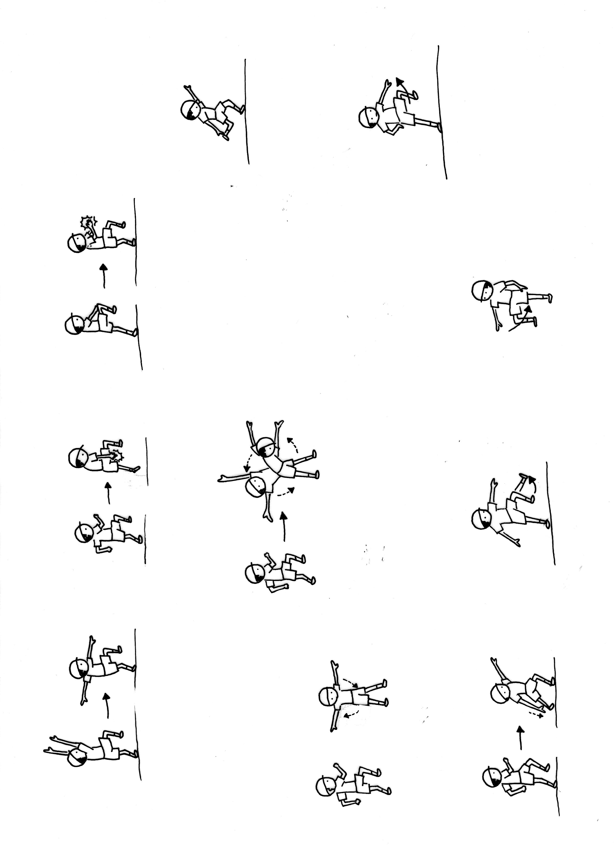

ウォーキングストレッチ

リズムよく、
体をほぐしていこう♪

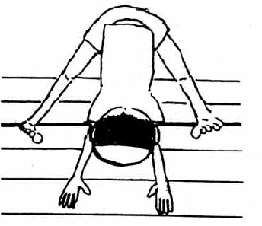
体育館の板の目を使ってやわらかさをはかろう！
＋３
＋２
＋１
±０
－１
－２
前屈（ぜんくつ）をして，
かかとの位置を０として数える。
＋プラス
【板の目】
－マイナス

 | はじめの位置 | 終わりの位置 | 変化は？ |  | はじめの位置 | 終わりの位置 | 変化は？
４ |  |  |  | ９
５ |  |  |  | 10
６ |  |  |  | 11
７ |  |  |  | 12
８

